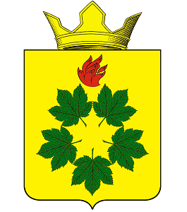

ПОСТАНОВЛЕНИЕ
АДМИНИСТРАЦИИИ КЛЕНОВСКОГО СЕЛЬСКОГО ПОСЕЛЕНИЯ
ЖИРНОВСКОГО МУНИЦИПАЛЬНОГО РАЙОНА
ВОЛГОГРАДСКОЙ ОБЛАСТИ

от 22.01.2021 г. № 5

О внесении изменений в Положение о межведомственной комиссии Кленовского сельского поселения по признанию помещения муниципального жилищного фонда в поселении жилым помещением, пригодным (непригодным) для проживания, и многоквартирного дома аварийным и подлежащим сносу, утвержденное постановлением главы Кленовского сельского поселения от 14.03.2016 г. № 20
На основании ст. 14 Жилищного кодекса Российской Федерации, в соответствии с постановлением Правительства Российской Федерации от 28 января 2006 г. N 47 "Об утверждении Положения о признании помещения жилым помещением, жилого помещения непригодным для проживания, многоквартирного дома аварийным и подлежащим сносу или реконструкции, садового дома жилым домом и жилого дома садовым домом" постановляю:
1. Внести следующие изменения в Положение о межведомственной комиссии Кленовского сельского поселения по признанию помещения муниципального жилищного фонда в поселении жилым помещением, пригодным (непригодным) для проживания, и многоквартирного дома аварийным и подлежащим сносу, утвержденное постановлением главы Кленовского сельского поселения от 14.03.2016 г. № 20:
1.1. Абзац 2 пункта 3.4 изложить в следующей редакции:
«копии правоустанавливающих документов на жилое помещение, право на которое не зарегистрировано в Едином государственном реестре недвижимости;».
2. Контроль за исполнением настоящего постановления оставляю за собой.

Глава Кленовского
сельского поселения Д.М. Дулимов

